执法音视频集中存储与管理系统
建 设 方 案

文件状态：交付稿
密级等级：内部
版 本 号：V1.0

执法音视频集中存储与管理系统建设方案
一、项目概述
（一）建设目标
业务目标
建设执法音视频数据集中存储与管理基础设施，实现执法音视频数据的统一接入、集中存储、检索调阅与全生命周期管理，为执法监督与规范化管理提供数据存储支撑。
具体业务目标包括：
— 建立统一的执法音视频数据集中存储体系，改变数据分散存储现状。
— 形成不低于 700TB 有效可用存储容量，满足不少于 3 年在线存储周期要求。
— 建立执法音视频数据检索调阅服务能力，支撑执法监督与规范化管理。
— 建立数据全生命周期管理机制，实现数据从接入、存储、归档到到期处理的规范化管理。
技术目标
— 采用 Scale-Out NAS 横向扩展存储架构，构建统一文件存储资源池，具备在线横向扩展能力。
— 在存储基础设施层、服务器硬件平台、操作系统层落实国产化要求。
— 采用达梦数据库 V8.4 作为系统核心数据管理与元数据存储组件。
— 部署于公安专网环境，采用削峰与分时上传机制，保障网络运行稳定。
（二）建设内容
本项目建设范围限定于执法音视频存储与管理基础设施层，主要建设内容包括：
— 执法音视频接入节点：实现 5G 执法记录仪回传、采集站导入、执法仪本地导入、既有执法管理平台归集等多源数据的统一接入。
— 集中存储资源池：基于 Scale-Out NAS 架构构建统一文件存储资源池，承载执法音视频数据的集中存储与管理。
— 管理与检索平台：提供执法音视频数据的入库管理、检索调阅、生命周期管理、运维监控等基础服务能力。
— 访问与调阅终端：为执法监督与管理人员提供数据检索、调阅与播放服务。
— 网络交换与传输链路：建设系统内部网络交换与传输链路，保障数据接入与访问服务的网络承载。
本系统定位为执法音视频数据存储与管理支撑系统，不承担执法业务处理功能，不替代既有执法业务系统。
二、项目背景和必要性
（一）背景
1、申报单位概况
申报单位为公安机关基层执法单位，承担辖区内治安管理、刑事侦查、交通管理等执法职责。单位依法配备执法记录仪等音视频采集设备，执法活动中产生大量音视频数据，需要专业化存储基础设施予以承载和管理。
单位现有执法音视频数据主要来源于 5G 执法记录仪实时回传、采集站批量导入、执法仪本地导入及既有执法管理平台数据归集四种途径。执法音视频数据在执法监督、案件复查、投诉处理等业务场景中需长期留存并可追溯调阅。
2、项目背景
随着执法规范化建设深入推进，执法音视频数据量持续增长。现有存储体系已积累约 300TB 执法音视频数据，日新增数据量约 0.6TB，年新增数据量达 200TB 以上。
现有执法音视频系统在存储容量、管理效率和数据生命周期管理等方面已面临瓶颈，无法满足未来 3 年以上的数据持续增长需求。具体而言：现有存储体系的剩余可用容量无法承载按当前增速计算的 3 年数据增量；数据检索依赖人工逐条查找，缺乏基于时间、设备、人员等多维度的结构化检索机制；数据归档与到期处理缺乏自动化策略，导致存储空间利用效率低下。
执法音视频数据属于执法证据数据，对完整性与不可篡改性具有法定要求。原始执法音视频数据在存储期间不得发生内容变更、编码修改或结构重组，系统必须具备数据完整性校验机制以支撑证据效力。同时，信息技术自主可控要求在存储基础设施层、服务器硬件平台、操作系统层落实国产化建设。
（二）必要性
— 存储容量不足：现有存储体系无法承载年新增 200TB 以上的数据增长，在线存储周期无法满足不少于 3 年的管理要求。按日新增 0.6TB、年新增 200TB 以上计算，3 年在线存储周期所需有效可用容量不低于 700TB（扣除冗余及数据保护机制开销后），现有存储资源已无法满足该容量需求。需建设大容量集中存储基础设施。
— 数据管理能力不足：现有系统缺乏规范化的数据全生命周期管理机制。数据从接入、校验、入库、在线存储到归档、到期处理的各环节缺乏自动化流转策略，依赖人工操作进行数据迁移与清理。数据检索缺乏基于元数据的多维度索引机制，调阅服务缺乏并发播放支撑能力。需建设统一的管理与检索平台。
— 证据数据保护能力不足：执法音视频数据属于执法证据数据，原始数据在存储全周期内不得发生任何内容变更。现有存储体系缺乏数据完整性校验机制，无法在数据存储、迁移及调阅过程中验证数据一致性。缺乏针对原始证据数据的防篡改保护机制，证据效力的技术保障存在缺口。
— 国产化要求落实：需在存储基础设施层、服务器硬件平台、操作系统层落实国产化要求，实现核心基础设施自主可控。国产化范围限定于上述三个层面，不涉及既有业务系统改造或适配责任调整。
（三）预期绩效
— 形成不低于 700TB 有效可用存储容量（扣除冗余及数据保护机制开销后），满足不少于 3 年在线存储周期要求。
— 实现日均不低于 0.6TB 新增执法音视频数据的接入与存储，数据接入通道覆盖 5G 回传、采集站导入、执法仪本地导入及既有平台归集四种来源。
— 支持不少于 20 名用户并发操作，不少于 20 路音视频并发播放。并发模型以执法调阅与监督使用场景为基准。
— 原始执法证据数据完整性校验覆盖率达到 100%。数据在接入、存储及调阅各环节均经过完整性校验，校验结果可追溯。
— 核心基础设施国产化覆盖率满足建设要求，覆盖范围包括存储基础设施层、服务器硬件平台、操作系统层。
— 数据全生命周期管理覆盖接入、在线存储、归档、到期处理各阶段，各阶段流转由系统策略自动执行。
三、现状
（一）业务现状
单位现有执法记录仪等音视频采集设备，执法活动中产生大量音视频数据。数据来源包括 5G 执法记录仪回传、采集站导入、执法仪本地导入及既有执法管理平台归集。执法音视频数据在产生后需按规定时限完成导出与移交，系统设计不得与该移交制度发生冲突。
现有业务运行机制存在以下问题：
— 执法音视频数据存储分散于多个设备与系统，缺乏统一的数据寻址与定位机制，同一执法活动的音视频数据可能分布在不同存储位置，无法通过单一入口进行检索。
— 数据检索依赖人工逐条查找或按文件目录逐级浏览，缺乏基于时间、设备编号、执法人员、执法类型等元数据的结构化检索能力，影响执法监督与案件复查的数据调阅效率。
— 数据生命周期管理缺乏自动化策略。数据从在线存储向归档状态的迁移、超期数据的处理均依赖人工判断与手动操作，存在数据长期滞留在线存储区占用有效容量的问题。
— 存储容量增长机制受限。现有存储体系缺乏在线扩展能力，容量扩展需停机操作或整体替换，无法适应数据持续增长需求。
（二）信息化现状
1、既有系统情况
现有执法音视频系统已运行多年，累计存储约 300TB 执法音视频数据。既有系统承担历史数据的查询与调阅职能，在本项目建设后继续保留运行，其系统架构、功能模块及运维责任不发生变更。
本项目不包含既有系统替换或历史数据全量迁移。新建系统承载新增执法音视频数据，既有系统承载约 300TB 历史数据，两者形成新旧并行运行格局。新旧系统之间不建立数据同步关系，不共享存储资源池。涉及历史数据的查询与调阅需求，由既有系统独立承担。
2、技术路线
既有系统采用传统存储架构，存储容量受限于单体设备规格，扩展需停机或整体替换。本项目技术路线已完成裁决并冻结，采用 Scale-Out NAS 横向扩展架构作为唯一合法存储技术路线。方案文本用于表达该既定技术路线，不在方案中进行替代技术路线比较或演进性技术变体讨论。
3、系统架构
既有系统采用集中式部署架构，部署于公安专网环境。系统包含执法音视频数据接入、存储、管理与调阅等基本功能模块。既有系统与本项目新建系统在网络层面共处公安专网环境，但在存储资源、应用服务及数据库层面相互独立。
四、需求分析
（一）业务需求分析
本项目建设需解决以下核心问题：
— 构建大容量集中存储基础设施，承载年新增 200TB 以上的执法音视频数据，有效可用存储容量不低于 700TB，在线存储周期不少于 3 年。
— 建立统一的数据接入通道，支持 5G 执法记录仪回传、采集站导入、执法仪本地导入、既有执法管理平台归集等数据来源。
— 建立检索调阅服务能力，为执法监督与规范化管理提供数据快速检索与调阅支撑。
— 建立数据全生命周期管理机制，实现数据从接入、在线存储、归档到到期处理的自动化管理。
— 建立执法证据数据完整性保护机制，确保原始执法音视频数据的完整性与不可篡改性。
（二）服务对象分析
— 使用角色：执法监督管理人员、执法数据调阅人员。使用角色通过系统进行执法音视频数据的检索、调阅与播放，其操作权限受基于角色的访问控制机制约束。调阅与复制行为须经审批流程，系统不得提供绕过审批的直接访问通道。使用角色不具备数据删除、系统配置变更或存储策略调整权限。
— 管理角色：系统管理员。负责用户账号与权限管理、数据生命周期策略配置、存储容量管理及系统参数配置。管理角色的操作行为纳入审计日志，权限变更操作须记录变更前后状态。管理角色不具备原始证据数据的直接修改或删除权限。
— 运维角色：运维人员。负责系统日常巡检、设备状态监测、故障处理、容量扩展等运维工作。运维角色的操作范围限定于基础设施层与系统运行层，不涉及业务数据的内容访问。运维操作实行分级授权管理，关键操作（如存储扩容、设备更换）须经审批。
（三）数据需求分析
— 数据类型：执法音视频数据为非结构化大文件数据，单文件体量大，以写入和调阅为主要访问模式。数据写入为一次性写入，写入完成后进入只读保护状态。数据读取以调阅场景为主，访问频率随数据产生时间递减。
— 数据规模：日新增约 0.6TB，年新增 200TB 以上，有效可用存储容量需不低于 700TB，在线存储周期不少于 3 年。所述存储容量均指扣除冗余及数据保护机制开销后的有效可用容量。该基线数据为方案设计依据，不得在方案中推翻或修改。
— 数据合规属性：执法音视频数据属于执法证据数据，原始数据必须完整保存，不得改变数据内容、结构及编码属性。任何压缩、转码及空间优化策略不得作用于原始证据数据，仅允许针对访问副本、归档副本及非证据载体数据实施空间优化。执法音视频时间属性以原始记录时间为准，系统不得重写或替代原始时间信息。因设备故障或网络异常导致的记录中断，系统应保留原始中断状态信息，不得隐式修复、拼接或覆盖记录中断行为。
— 数据权威原则：涉及警情、案件及人员信息时，以对应业务系统数据为唯一权威来源，本系统仅建立关联关系，不形成业务裁决。长期留存数据的范围及判定规则由业务管理制度确定，本系统不形成留存裁决，仅执行留存标识及策略控制。
（四）功能需求分析
功能边界：
— 执法音视频数据的多源接入与校验。
— 执法音视频数据的集中存储与管理。
— 执法音视频数据的检索、调阅与播放服务。
— 数据生命周期管理（在线存储、归档处理、到期处理）。
— 存储优化服务（仅作用于访问副本或归档副本）。
— 系统运维监控与告警服务。
非目标能力声明：
本系统不承担以下能力：实时视频监控、视频调度平台、指挥调度平台、实时流媒体分发平台。不涉及既有执法业务系统功能改造，不涉及执法终端设备更新或替换，不涉及执法流程制度调整。
（五）性能需求分析
— 系统定位为存储访问与调阅型系统，性能设计以执法调阅与监督使用场景为基准。
— 支持不少于 20 名用户并发操作。
— 支持不少于 20 路音视频并发播放。
— 数据接入采用削峰与分时上传机制，避免集中上传对公安专网造成冲击。
— 不以视频监控类高并发模型作为设计目标。
（六）安全需求分析
— 数据安全要求：原始执法证据数据完整保存，具备完整性校验机制，确保数据在存储、迁移及调阅过程中可验证一致性。校验机制覆盖数据接入、存储写入、调阅读取各环节，校验结果记录可追溯。网络中断、上传失败或系统异常时，不得导致原始数据丢失或覆盖，系统须具备断点续传或重传机制以保障数据接入完整性。任何系统机制不得对原始执法音视频数据进行剪接、删改、内容重编码或结构重组。
— 访问控制要求：执法音视频资料调阅、复制行为必须受权限控制与审批机制约束，系统实行基于角色的访问控制，按岗位职责分配检索、调阅、下载等操作权限。系统不得允许绕过审批流程的直接访问机制。未经审批不得对外提供执法音视频数据，对外数据提供行为必须同时具备审批与审计机制。
— 审计要求：全部数据操作行为纳入审计日志管理，审计日志独立存储，具备防篡改保护。审计日志支持按时间、用户、操作类型等维度查询。关键操作（数据调阅、数据导出、权限变更）实施重点审计。
— 合规要求：系统部署于公安专网环境，满足公安信息系统安全管理要求。执法音视频资料保存期限符合执法管理制度要求，对依法应永久保存的数据，系统不得因存储策略或空间优化进行删除或替换。
五、建设方案
（一）建设原则
建设原则：
— 集约化原则：建设统一的执法音视频数据集中存储资源池，实现数据集中存储、统一管理。集约化约束要求全部新增执法音视频数据统一写入同一存储资源池，不允许在系统外建立分散存储点或独立数据副本。各数据接入通道（5G 回传、采集站、本地导入、既有平台归集）的数据最终汇聚至同一存储资源池，通过统一的元数据管理机制实现数据寻址与定位。
— 稳定可靠原则：系统以稳定运行为首要目标，关键组件采用冗余设计，存储层采用 RAID 等价数据保护机制。稳定可靠的实现机制包括：应用服务器采用双机部署，单台故障时服务自动切换至另一台；存储节点内部采用 RAID 等价保护，单磁盘故障时自动启动数据重建且不中断读写服务；网络交换设备具备冗余链路，单链路中断不导致系统整体不可用。
— 横向扩展原则：存储体系采用 Scale-Out NAS 横向扩展架构，通过增加 NAS 节点实现存储容量与服务能力的按需扩展。扩展机制约束：新增节点接入后自动加入存储资源池，对外提供统一的文件访问命名空间；扩展过程不中断在线服务，不需要数据搬迁或重新分布；扩展后的存储资源池对应用层透明，应用服务器无需修改挂载路径或访问配置。
— 自主可控原则：在存储基础设施层、服务器硬件平台、操作系统层落实国产化要求。国产化范围明确限定于上述三个层面：应用服务器与存储管理服务器采用国产 CPU 架构与国产操作系统；达梦数据库 V8.4 作为国产数据库组件。国产化不涉及既有业务系统改造或适配责任调整。
合规原则：
— 原始执法音视频数据完整保存，不得改变数据内容、结构及编码属性。完整保存机制要求：原始数据写入存储资源池后即进入只读保护状态，系统不对原始数据执行压缩、转码、裁剪或结构重组操作。完整性通过哈希校验机制保障，校验值在入库时生成并记录，后续可按需比对验证。
— 执法音视频时间属性以原始记录时间为准，系统不得重写或替代原始时间信息。系统元数据中记录的时间字段与原始文件中嵌入的时间属性独立存在，系统不同步、不覆盖原始文件时间戳。
— 执法音视频资料保存期限符合执法管理制度要求，对依法应永久保存的数据不得因存储策略或空间优化进行删除或替换。长期留存数据的范围及判定规则由业务管理制度确定，系统仅执行留存标识及策略控制，不形成留存裁决。
— 数据调阅、复制行为受权限控制与审批机制约束。系统实行基于角色的访问控制机制，调阅与复制操作须经审批流程，审批记录与操作行为纳入审计日志。系统不提供绕过审批的直接访问通道。
风险控制原则：
— 新建系统独立部署，不影响既有系统正常运行。独立部署约束要求：新旧系统在存储资源、应用服务及数据库层面相互独立，不共享存储资源池，不建立数据同步关系。新建系统的部署、调试及故障不影响既有系统的服务可用性。
— 既有执法音视频系统保留运行，承担历史数据查询与调阅职能。既有系统约 300TB 历史数据不纳入本项目迁移范围，历史数据的查询与调阅需求由既有系统独立承担。
— 数据接入采用削峰与分时上传机制，避免对公安专网造成冲击。削峰机制具体约束：终端管理软件与采集站支持上传任务排程，将大批量数据上传分散至网络低峰时段执行；系统不产生高峰持续占用带宽类的数据接入模式。
（二）建设内容
本项目建设内容分为以下类别：
一、硬件基础设施建设
序号 | 建设项 | 说明
1 | 应用服务器 | 部署管理与检索平台、数据接入服务等应用组件，2 台
2 | 存储服务器 | 构建 Scale-Out NAS 存储资源池，承载执法音视频数据集中存储，1 台
3 | 存储管理双路服务器 | 承载存储管理与运维监控服务，1 台

各硬件建设项在系统中的运行职责如下：
— 应用服务器（2 台）：部署管理与检索平台、数据接入服务等全部应用组件。2 台应用服务器采用双机部署模式，单台服务器承载全部应用服务，另一台作为冗余节点。当主节点发生故障时，服务自动切换至冗余节点。应用服务器通过 NFS/SMB 协议挂载存储资源池，通过 JDBC 连接达梦数据库。应用服务器采用国产 CPU 架构与国产操作系统。
— 存储服务器（1 台）：作为 Scale-Out NAS 存储节点，构建统一文件存储资源池。单节点配置 45×18TB 磁盘，有效容量不低于 810TB（扣除 RAID 等价保护开销后）。对外通过 NFS/SMB 标准文件访问接口提供服务，节点互联带宽不低于 10GbE。存储节点内部采用 RAID 等价数据保护机制，单磁盘故障时自动启动数据重建且不中断在线服务。
— 存储管理双路服务器（1 台）：承载存储管理服务与运维监控服务。存储管理服务负责存储资源池的容量监测、健康状态检查、告警管理与扩容管理。运维监控服务负责全系统设备状态采集、性能指标监测与异常告警。该服务器采用国产 CPU 架构与国产操作系统。
二、基础软件建设
序号 | 建设项 | 说明
1 | 达梦数据库 V8.4 | 系统核心数据管理与元数据存储组件，1 套

达梦数据库 V8.4 在系统中承担以下数据管理职责：存储系统业务数据（用户账号、权限配置、审批记录）、执法音视频元数据（时间、设备编号、执法人员、执法类型等结构化信息）、检索索引信息、审计日志数据。数据库不存储原始音视频文件数据，音视频文件由 Scale-Out NAS 存储资源池承载。数据库与存储资源池之间通过元数据关联机制建立映射关系，每条执法音视频文件在数据库中对应一条元数据记录，记录包含文件在存储资源池中的访问路径与完整性校验值。
三、应用软件建设
序号 | 建设项 | 说明
1 | 执法音视频管理与存储应用软件 | 包含数据接入、存储管理、检索调阅、生命周期管理、运维监控等功能，1 套

应用软件的功能模块组成及运行边界如下：
— 数据接入模块：负责接收四种来源的执法音视频数据，执行完整性校验与元数据提取，校验通过后将数据写入存储资源池并在数据库中建立元数据记录。校验失败的数据拒绝入库并记录异常信息。
— 存储管理模块：负责存储资源池的逻辑管理，包括存储目录组织、空间分配策略、容量阈值告警。存储管理模块不直接管理存储硬件，硬件层管理由存储管理服务器承担。
— 检索调阅模块：基于达梦数据库中的元数据与索引，提供按时间、设备编号、执法人员、执法类型等多维度结构化检索能力。调阅服务支持不少于 20 路音视频并发播放。调阅操作须经权限验证与审批流程。
— 生命周期管理模块：按系统策略自动执行数据在各生命周期阶段的流转，包括在线存储、归档处理与到期处理。流转规则由管理角色配置，流转执行结果记录于审计日志。
— 运维监控模块：负责系统设备状态、服务运行状态、存储容量使用率等指标的采集与展示，提供异常告警与运维报表功能。
四、集成服务
序号 | 建设项 | 说明
1 | 系统集成 | 硬件安装部署、软件安装配置、系统联调、接口对接、测试验收

集成服务覆盖以下工作内容：硬件设备到货验收与上架安装、操作系统与基础软件安装配置、应用软件部署与参数配置、网络联通测试、存储资源池初始化与挂载验证、数据库初始化与数据迁移（仅限配置数据）、系统功能联调、与既有执法管理平台的接口对接、功能测试与性能测试。集成服务的完成标准以系统验收通过为依据。
（三）总体框架
系统总体框架由以下组成部分构成：
— 执法音视频接入节点：支持 5G 执法记录仪回传、采集站导入、执法仪本地导入、既有执法管理平台归集等多源数据接入，完成数据校验与元数据提取。接入节点是数据进入系统的唯一入口，所有数据必须经接入节点完成完整性校验后方可写入存储资源池。
— 管理与检索平台：提供数据入库管理、检索调阅、生命周期管理、运维监控等核心服务，基于达梦数据库 V8.4 进行元数据与业务数据管理。管理与检索平台部署于应用服务器上，通过 NFS/SMB 协议访问存储资源池中的文件数据，通过 JDBC 连接达梦数据库进行元数据读写。
— Scale-Out NAS 存储资源池：采用 Scale-Out NAS 横向扩展架构构建统一文件存储资源池，通过标准文件访问接口（NFS/SMB）对外提供服务，承载执法音视频数据的集中存储。存储资源池是系统中唯一的数据物理承载层，不在存储资源池之外建立任何形式的数据存储副本或缓存层。
— 访问与调阅终端：为执法监督与管理人员提供数据检索、调阅与播放服务。访问终端通过公安专网连接管理与检索平台，由平台提供的检索与流媒体服务响应调阅请求。终端不直接访问存储资源池，数据调阅路径为：终端 → 管理与检索平台 → 存储资源池。
— 网络交换与传输链路：基于公安专网环境建设系统内部网络交换与传输链路。网络架构在逻辑上划分为业务网络与存储网络两个域：业务网络承载数据接入、调阅、管理等应用层流量；存储网络承载应用服务器与存储资源池之间的文件读写流量（≥10GbE）。两个网络域逻辑隔离，避免业务流量与存储流量争抢带宽。
组件间关系与数据路径：
系统各组成部分之间的数据流转关系如下：
1. 数据写入路径：接入节点接收执法音视频数据 → 完整性校验与元数据提取 → 通过存储网络将文件写入 NAS 存储资源池 → 通过业务网络在达梦数据库中建立元数据记录与检索索引。
2. 数据调阅路径：访问终端发起检索请求 → 管理与检索平台查询达梦数据库获取元数据与文件路径 → 通过存储网络从 NAS 存储资源池读取文件 → 通过业务网络向终端提供播放流或下载服务。
3. 运维管理路径：存储管理服务器采集存储节点运行状态与容量指标 → 管理与检索平台汇聚各设备监控数据 → 运维人员通过管理终端查看系统运行状态与告警信息。
部署边界约束：
系统采用中心化部署模式，全部设备集中部署于公安专网机房环境。不涉及双中心架构设计、异地容灾体系建设、云化部署结构及跨区域数据调度机制。系统不依赖外部云平台、CDN 节点或第三方托管服务。系统运行所需的全部计算、存储与网络资源均在本项目建设范围内自行建设。
图：系统总体架构图
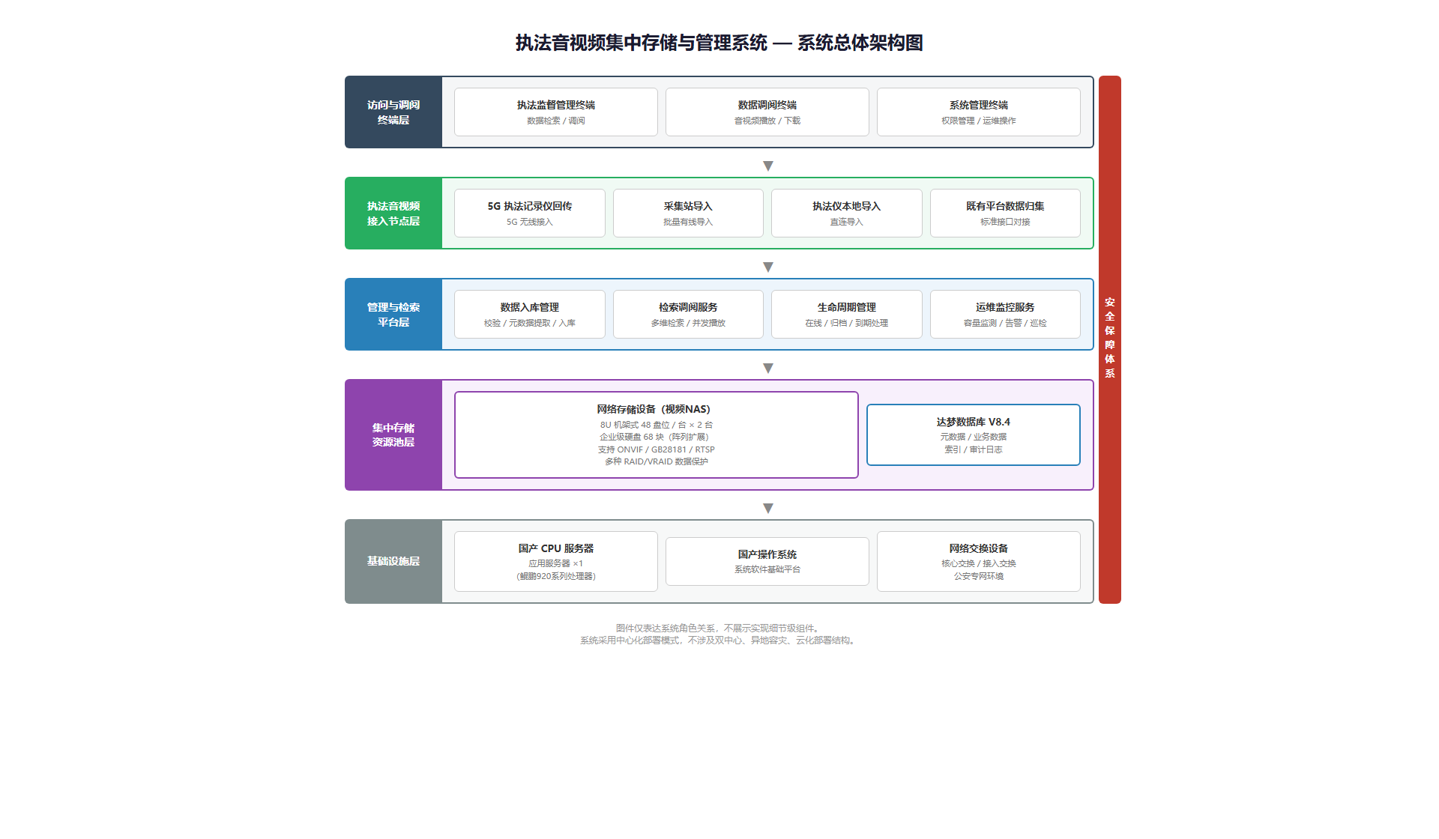

（四）技术方案
存储技术架构
系统存储体系采用 Scale-Out NAS 横向扩展架构，构建统一文件存储资源池。
— 存储组织模式为统一文件存储资源池，数据通过标准文件访问接口（NFS/SMB）进行读写。应用服务器通过 NFS/SMB 协议挂载存储资源池，执法音视频文件以标准文件形式写入与读取，不依赖专有存储协议或接口。
— 存储扩展通过增加 NAS 节点实现横向扩展，单节点有效容量不低于 810TB（45×18TB）。当存储容量使用率达到预设阈值时，通过增加新节点进行容量扩展，扩展过程不中断在线服务。
— 数据保护采用节点冗余与 RAID 等价保护策略。当单个磁盘发生故障时，数据保护机制自动启动数据重建，在重建完成前仍可提供正常读写服务。有效存储容量的计算已扣除冗余与数据保护机制所需开销。
— NAS 节点互联带宽不低于 10GbE，保障节点间数据同步与负载均衡的网络承载能力。
— 不引入独立元数据节点，不采用 FC-SAN 集中式架构、分布式对象存储集群架构、混合分层存储架构、对象存储作为主存储模型或云存储资源池。
数据库技术架构
系统采用达梦数据库 V8.4 作为核心数据管理与元数据存储组件，随系统中心化部署统一建设。数据库用于存储以下四类数据：系统业务数据、执法音视频元数据（包含时间、设备、人员、类型等结构化信息）、索引与检索信息、审计与日志数据。数据库不存储原始音视频文件数据，音视频文件数据由 Scale-Out NAS 存储资源池承载。
数据库与存储资源池之间通过元数据关联机制建立映射关系：每条执法音视频文件在数据库中对应一条元数据记录，记录包含文件在存储资源池中的访问路径、完整性校验值及生命周期状态标识。
数据接入技术架构
系统支持以下四种数据接入方式，除此之外不扩展新增数据接入类型：
— 5G 执法记录仪通过公安专网实时回传。数据经 5G 网络传输至系统接入节点，接入节点接收后进行完整性校验与元数据提取，校验通过后写入存储资源池并在数据库中建立元数据记录。
— 采集站通过有线网络批量导入。执法仪通过底座或 USB 接口连接采集站，采集站读取执法仪中的音视频文件后通过有线网络上传至系统接入节点。
— 执法仪通过本地接口直接导入。执法仪通过 USB 等本地接口直连终端管理工作站，由终端管理软件读取并上传至系统接入节点。
— 既有执法管理平台通过标准接口进行新增数据归集。系统通过标准接口从既有平台单向获取或查询新增数据，不反向写入业务主系统。
数据接入采用削峰与分时上传机制。终端管理软件与采集站支持上传任务排程，将大批量数据上传分散至网络低峰时段执行，避免集中上传对公安专网带宽造成持续占用。系统不生成高峰持续占用带宽类的数据接入模式。
数据接入异常处理机制
当网络中断、上传失败或系统异常时，数据接入机制须满足以下约束：
— 不得导致原始执法音视频数据丢失或覆盖。
— 系统须具备断点续传或重传机制，在网络恢复后自动继续未完成的数据上传任务。
— 数据接入过程中若完整性校验失败，系统应拒绝入库并记录异常信息，不得将校验失败的数据写入正式存储区。
— 系统不得形成延迟保存或批量滞留机制，数据接入设计不得与执法音视频资料当日导出及规定时限内移交制度发生冲突。
数据保护技术架构
— 原始执法音视频数据完整保存，不得进行剪接、删改、内容重编码或结构重组。原始数据写入存储资源池后即进入只读保护状态，后续任何操作（含存储优化、副本生成）不作用于原始数据。
— 系统具备数据完整性校验机制，采用哈希校验方式，在数据接入、存储写入、调阅读取各环节实施校验，确保数据全流程一致性可验证。校验值在数据入库时生成并记录于数据库中，后续校验以该记录为基准比对。
— 空间优化策略仅作用于访问副本、归档副本及非证据载体数据。当执法音视频数据超过在线存储周期且不属于长期留存范围时，系统允许对归档副本实施压缩存储策略。归档数据压缩比例不高于原数据体量的 20%。压缩后数据仅用于历史留存与辅助调阅，不作为执法证据载体。
— 对依法应永久保存的数据，系统不得因存储策略或空间优化进行删除或替换。长期留存数据的判定规则由业务管理制度确定，系统仅执行留存标识及策略控制。
数据生命周期管理机制
执法音视频数据在系统中经历以下生命周期阶段，各阶段流转由系统策略自动执行：
— 接入阶段：数据经接入节点完成校验、元数据提取后写入存储资源池，同步在数据库中建立元数据记录与检索索引。
— 在线存储阶段：数据处于在线可检索调阅状态，在线存储周期不少于 3 年。系统支持基于时间、设备、人员等多维度的结构化检索。
— 归档阶段：超过在线存储周期且不属于长期留存范围的数据，系统可生成归档副本（压缩比例 ≤20%）用于历史留存与辅助调阅。原始证据数据保持完整不动。
— 到期处理阶段：按业务管理制度确定的留存规则，对到期数据执行合规处置或标记为长期留存。到期处理操作须记录于审计日志。
网络技术架构
系统部署于公安专网环境，网络架构包括：
— 核心交换层：提供系统内部数据交换与路由，承载业务网络与存储网络的逻辑隔离。
— 存储网络：NAS 节点通过不低于 10GbE 带宽互联，对外通过标准文件访问接口（NFS/SMB）提供服务。存储网络与业务网络逻辑隔离，避免业务流量与存储流量争抢带宽。
— 接入网络：支持有线接入与 5G 无线回传两种数据接入模式。5G 回传数据经公安专网环境进入系统，不通过互联网传输。
图：网络拓扑图
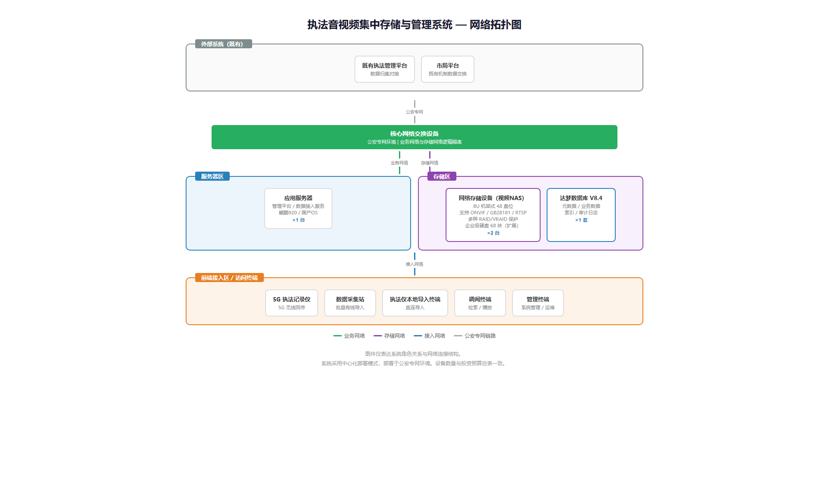

图：数据流转图
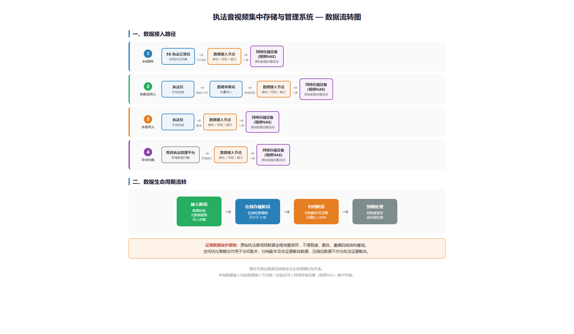

图：部署结构图
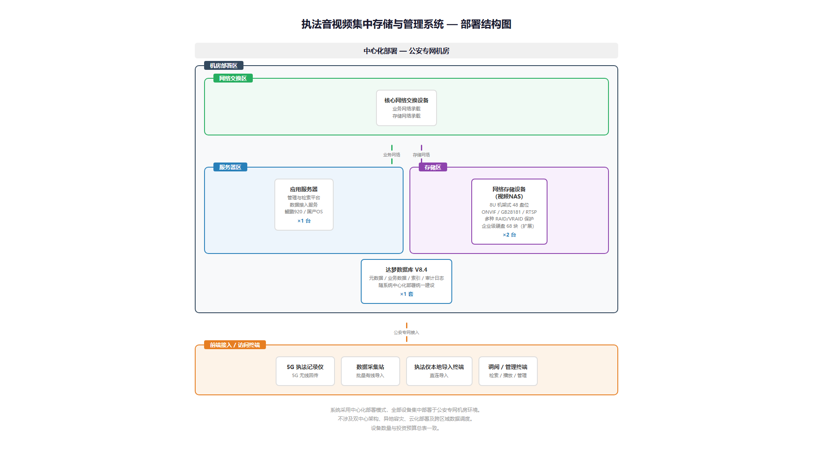

（五）区政务云资源使用计划
不涉及。本系统部署于公安专网环境，不使用区政务云资源。
六、实施计划及保障措施
（一）实施进度
阶段 | 主要工作 | 交付物 | 阶段完成判定条件
项目准备阶段 | 需求确认、技术方案评审、设备选型与采购 | 需求确认书、技术方案评审报告、采购文件 | 需求确认书经建设方与使用方签署确认；技术方案通过专家评审；采购流程完成
基础设施建设阶段 | 机房环境准备、网络布线、设备上架与基础安装 | 设备到货验收报告、基础设施就绪确认书 | 全部设备到货验收合格；机房环境（电力、空调、机柜位）就绪；网络布线完成并通过连通测试
系统部署阶段 | 服务器部署、存储系统部署、数据库安装、平台软件安装配置 | 系统部署报告、配置文档 | 操作系统与基础软件安装完成；存储资源池初始化并通过挂载验证；达梦数据库初始化完成；应用软件部署完成并通过启动验证
集成与测试阶段 | 系统联调、接口对接、功能测试、性能测试、安全测试 | 测试报告、问题整改记录 | 功能测试覆盖全部功能需求项且通过率满足验收标准；性能测试达到并发与吞吐基线指标；安全测试无高危漏洞；问题整改闭环
试运行与验收阶段 | 系统试运行、用户培训、问题整改、项目验收 | 试运行报告、培训记录、验收报告 | 试运行期间系统运行稳定，无影响业务的重大故障；培训覆盖全部目标角色；遗留问题整改完成；验收报告经各方签署

各阶段之间为顺序依赖关系，后一阶段的启动以前一阶段完成判定条件全部满足为前提。阶段完成判定由项目领导小组审核确认。
（二）监理机制
— 监理范围：覆盖项目实施全过程，包括设备到货验收、系统部署、集成测试、试运行及验收等关键环节。
— 监理目标：确保项目按照批复方案实施，建设内容与技术方案一致，质量满足验收标准。
— 监理工作机制：监理方在各关键节点进行现场检查与文档审核。设备到货验收环节，监理方核查设备品牌型号、数量规格与采购合同一致性；系统部署环节，监理方核查软硬件配置与技术方案一致性；集成测试环节，监理方对测试过程与测试结果进行见证审核；试运行环节，监理方对系统运行状态与问题整改情况进行跟踪记录。
— 监理报告：监理方在各关键节点出具监理检查报告，记录检查内容、发现问题及整改建议。项目验收时出具监理总结报告，作为验收材料之一。
（三）测评计划
— 等保测评：根据公安信息系统安全等级保护要求，在系统建设完成后开展等级保护测评工作。测评范围包括物理安全、网络安全、主机安全、应用安全、数据安全等方面。测评发现的安全问题须在验收前完成整改。
— 第三方软件测评：根据项目管理要求，在系统验收前开展第三方软件测评工作。测评内容包括功能符合性测试、性能指标验证、安全漏洞扫描等。测评报告作为项目验收的必要依据。
（四）保障措施
组织保障：
— 成立项目领导小组，负责项目建设的统筹协调与重大事项决策。领导小组由建设单位分管领导牵头，成员包括业务部门、信息化部门及纪检监察部门代表。
— 成立项目实施组，负责项目日常建设管理与进度推进。实施组设项目经理一名，负责建设进度、质量与安全管理的日常协调。
— 明确各参建方职责分工与协作机制。
各参建方职责划分：
参建方 | 职责范围 | 关键责任
建设单位 | 项目统筹、需求提出、验收确认 | 需求确认签署、阶段验收审核、项目终验确认
系统集成商 | 系统集成、部署实施、测试联调 | 设备安装部署、软件安装配置、系统联调、问题整改、技术培训
设备供应商 | 设备供货、原厂技术支持 | 设备按期交付、到货验收配合、质保期内技术服务
软件开发商 | 应用软件开发与交付 | 应用软件功能实现、接口对接、缺陷修复、操作手册编制
监理方 | 项目过程监督、质量审核 | 关键节点检查、监理报告出具、整改建议跟踪

技术保障：
— 设备供应商提供原厂技术支持服务，包括质保期内的硬件故障响应与更换。
— 系统集成商配备专业技术团队负责项目实施，项目实施期间驻场服务。
— 关键技术环节组织专家评审。关键技术环节包括：技术方案评审、存储资源池架构验证、系统安全方案评审。
风险保障：
项目实施过程中的主要风险及控制措施如下：
风险类型 | 风险描述 | 控制措施
设备供货风险 | 设备交付延迟或到货不合格 | 采购合同明确交付时限与违约责任；到货后立即进行预验收与兼容性测试
既有系统影响风险 | 新建系统部署过程影响既有系统运行 | 新建系统独立部署，不共享既有系统存储资源、应用服务及数据库；部署过程不对既有系统进行任何变更操作
数据安全风险 | 试运行期间数据丢失或损坏 | 试运行期间既有系统保持正常运行，承担业务连续性保障；新增数据同时在新系统中完成校验入库
网络冲击风险 | 大批量数据接入对公安专网造成带宽冲击 | 数据接入启用削峰与分时上传机制；试运行初期控制接入数据量，逐步放量
集成对接风险 | 与既有执法管理平台接口对接失败 | 集成测试阶段优先进行接口对接验证；接口对接采用标准协议，预留联调时间

（五）培训计划
— 培训对象：系统管理员、运维人员、数据调阅操作人员。
— 培训内容与分工：
培训对象 | 培训内容 | 培训方式
系统管理员 | 用户与权限管理、数据生命周期策略配置、存储容量管理、系统参数配置 | 集中授课 + 上机实操
运维人员 | 日常巡检操作、设备状态监测、故障处理流程、存储扩容操作 | 集中授课 + 上机实操
数据调阅操作人员 | 数据检索操作、调阅与播放操作、审批流程操作 | 集中授课 + 上机实操

培训由系统集成商负责组织实施，培训完成后进行考核，考核结果纳入项目验收材料。培训材料包括操作手册、管理手册与运维手册，由软件开发商编制并在培训前交付。
七、投资预算
（一）资金来源
本项目建设资金来源为财政拨款。
（二）投资预算总表（表7-2-1）
序号 | 费用名称 | 单价（万元） | 单位 | 数量 | 金额（万元） | 备注
 | 总计 |  |  |  | 107.4
（一） | 软硬件购置费
1 | 应用服务器设备 | 11 | 台 | 2 | 22
2 | 存储服务器设备 | 45 | 台 | 1 | 45
3 | 存储管理双路服务器 | 5 | 台 | 1 | 5
4 | 达梦数据库 | 9 | 套 | 1 | 9
 | 小计 |  |  |  | 81
（二） | 应用软件费 | 20 | 套 | 1 | 20
 | 小计 |  |  |  | 20
（三） | 其它费用
1 | 数据资源建设费
2 | 集成费 | 6.4 | 项 | 1 | 6.4
3 | 监理费 | 0 | 项 | 1 | 0
4 | 等保测评费 | 0 | 次 | 0 | 0
5 | 第三方软件测评费 | 0 | 次 | 0 | 0
 | 小计 |  |  |  | 6.4

（三）软硬件购置清单（表7-2-2）
序号 | 设备名称 | 数量 | 主要技术要求
1 | 应用服务器设备 | 2台 | 国产CPU架构，国产操作系统，承载管理与检索平台、数据接入服务等应用组件
2 | 存储服务器设备 | 1台 | Scale-Out NAS架构，单节点有效容量≥810TB（45×18TB），对外提供NFS/SMB标准文件访问接口，节点互联带宽≥10GbE，节点冗余+RAID等价数据保护
3 | 存储管理双路服务器 | 1台 | 国产CPU架构，国产操作系统，承载存储管理与运维监控服务
4 | 达梦数据库 V8.4 | 1套 | 国产数据库，系统核心数据管理与元数据存储组件

（四）软件开发费用测算（表7-2-3）
序号 | 软件名称 | 费用（万元） | 说明
1 | 执法音视频管理与存储应用软件 | 20 | 包含数据接入、存储管理、检索调阅、生命周期管理、运维监控等功能模块

本章闭合性说明
— 投资规模闭合：项目投资总额 107.4 万元，其中软硬件购置费 81 万元、应用软件费 20 万元、其它费用 6.4 万元，各分项之和等于总计。
— 分类结构闭合：投资预算按软硬件购置费、应用软件费、其它费用三类分列，分类完整覆盖全部建设内容。
— 单价合法性闭合：各项单价依据政策合规标准确定，金额 = 单价 × 数量，各分类小计为分类内金额自动汇总。
— 与技术路线一致性闭合：存储服务器设备配置与 Scale-Out NAS 技术路线基线一致，数据库配置与达梦数据库 V8.4 技术路线一致，应用服务器与存储管理服务器满足国产化要求。

